Geflohene Ost-Berliner
Die Begrüßung von Falko und Peter in West-Berlin

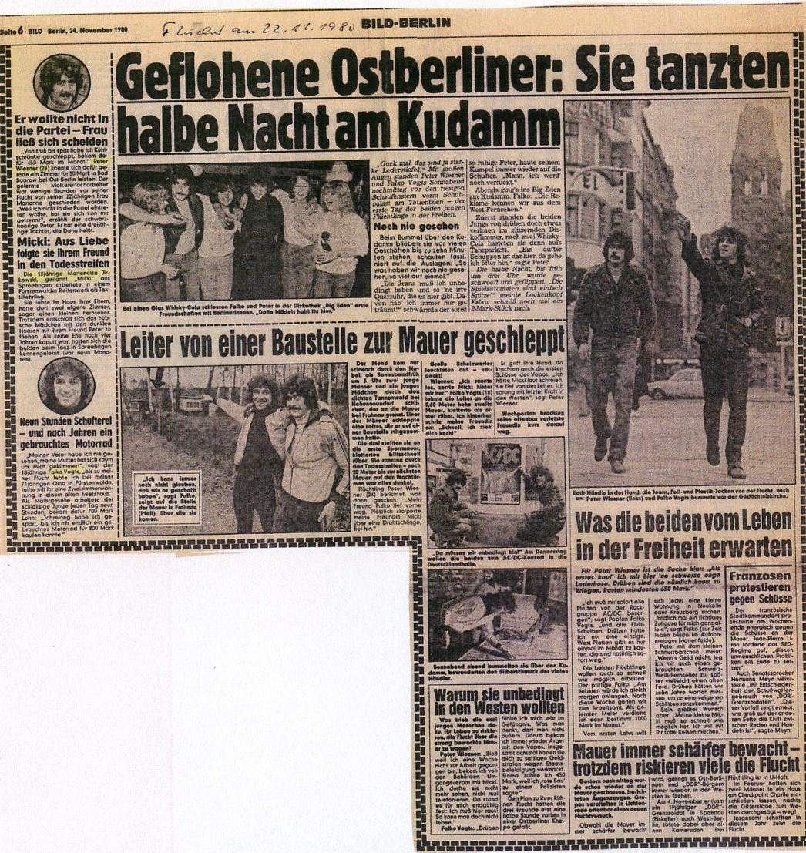
Auszug aus „Bild“ (Berlin), 24.11.1980, S. 6

Über die erfolgreiche Flucht von Peter und Falko wurde sehr ausführlich in den West-Berliner Medien berichtet. Die beiden Jugendlichen wurden wie Helden gefeiert. In West-Berliner Zeitungen berichteten sie, wie schlecht sie in der DDR gelebt und was sie alles in ihrem dortigen Leben vermisst hatten. Zu diesem Zeitpunkt wussten die beiden Jugendlichen noch nicht, dass Marienetta nicht mehr lebte. Sie war bereits wenige Stunden nach der Flucht an ihrer schweren Schussverletzung gestorben.

1). Zwei Helden auf dem Kudamm

Peter und Falko wurden nach ihrer Ankunft in West-Berlin von Soldaten der französischen Besatzungsmacht gefeiert und nach Veröffentlichung von Zeitungsberichten über ihre Flucht von der Bevölkerung mit Geschenken überschüttet.

- Warum hat man Falko und Peter in West-Berliner Boulevardzeitungen damals als Helden gefeiert?

- Aus welchem Grund könnte man in der DDR-Führung über die Berichte in West-Berliner Boulevardzeitungen verärgert gewesen sein? Überlegt, ob es mehrere Antwortmöglichkeiten gibt.

- Kurze Zeit nach der geglückten Flucht von Peter und Falko wurde in dem Abschnitt der Grenze, in dem ihre Flucht gelang und Marienetta erschossen wurde, zusätzlich zu den anderen Sperren „Stalin-Rasen“ installiert. Recherchiere, um was es sich dabei handelt. Finde heraus, warum die DDR-Grenztruppen damals in diesem Abschnitt diese Änderung vorgenommen haben könnten.

2). „Es gefällt mir ausgezeichnet“

Ein paar Wochen nach seiner Flucht in den Westen schrieb Falko Weihnachten 1980 einen ersten Brief an seine Oma in der DDR. Lest einen Auszug daraus:

Meine über alles geliebte Oma! Heute werde ich es mal wagen, einige Lebenszeichen von mir zu geben. Wie Du sicherlich schon bemerkt haben wirst, befinde ich mich nicht mehr in der DDR. Ich bin jetzt in Westberlin und ich sage Dir es gefällt mir ausgezeichnet. Seit dem 22.11.80 hat mein Leben endlich einen Sinn bekommen. Ich hoffe, dass wir uns beide hier in Berlin mal treffen können. (…) Ich wünsche Dir frohe Weihnachten und ein gesundes neues Jahr. Das wünsche ich auch Amaro, Mieke [und] meiner lieben Konni. Und Amaro soll es all meinen Freunden und Bekannten wünschen, die ich einst hatte. Besonders „Powern und Bonzo“ und sag ihm bitte noch, dass er mal „Dackel“ ausrichten soll, wo ich bin. Aber dem sein Gesicht möchte ich nicht sehen. Oma, wenn Du wegen mir Ärger gehabt hast, das gleiche zählt für Amaro auch, dann verzeiht mir bitte, aber Du weißt ja, es gab keinen anderen Ausweg für mich. Na ja, jetzt ist alles wieder gut für mich.
Auszug aus: Brief Falko Vogt vom 29.12.1980 an Lucie Vogt (Fürstenwalde/DDR), in: BStU (Berlin) [Konni (Conny) = Falkos Verlobte, Amaro = Falkos Bruder; Mieke = Amaros Freundin; Powern, Bonzo und Dackel = Freunde von Falko]

Trotz Postkontrolle durch das Ministerium für Staatssicherheit erreichte Falkos Brief seine Oma auf der anderen Seite der Mauer. Als die alte Frau ihrem Enkel Amaro davon erzählt, ist auch die Stasi im Bilde – denn Falkos Bruder hat sich bereits kurz nach Falkos Flucht dazu verpflichtet, die Sicherheitsorgane der DDR dabei zu unterstützen, gegen Falko in West-Berlin vorzugehen. Und so dauerte es nicht lange, bis Amaros Freundin der alten Frau den Brief abgenommen hatte und sich dieser in der Kreisdienststelle Fürstenwalde des MfS befand.

- Warum war die Stasi so sehr an dem Brief interessiert?

- Wie bewertet Falko in diesem Brief seine neue Lebenssituation im Westen und welche Probleme beschäftigen ihn hinsichtlich seiner im Osten lebenden Freunde und Angehörige?

